全国2008年10月高等教育自学考试
高等数学（工专）试题
课程代码：00022
一、单项选择题（本大题共5小题，每小题2分，共10分）
在每小题列出的四个备选项中只有一个是符合题目要求的，请将其代码填写在题后的括号内。错选、多选或未选均无分。
1.设f （x）=x³-x，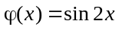，则f [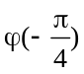]=（ ）
A.-2 B.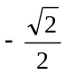
C.0 D.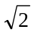
2.下列变量在给定的变化过程中为无穷小量的是（ ）
A.2^{x}-1 （x→0） B.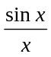 （x→0）
C.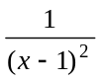 （x→1） D.2^{-x}-1（x→1）
3.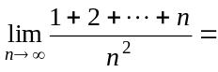（ ）
A.∞ B.1
C. D.0
4.下列反常积分收敛的是（ ）
A.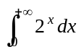 B.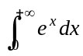
C.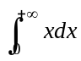 D.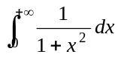
5.设矩阵A=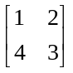，B=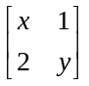，若AB=BA，则x与y之间具有关系（ ）
A.2x=y B.y=x+1
C.y=x+2 D.y=x-1

二、填空题（本大题共10小题，每小题3分，共30分）
请在每小题的空格中填上正确答案。错填、不填均无分。
6.函数y=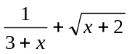的定义域是__________.
7.等比级数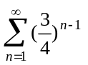的和s=__________.
8.设y=ln sin x，则y″=__________.
9.设y=xln x，则dy=__________dx.
10.曲线y=sin x在（0，2π）内的拐点是__________.
11.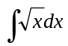=__________.
12.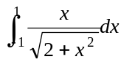=__________.
13.曲线y=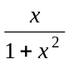的水平渐近线为__________.
14.设矩阵A=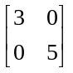，则A的逆矩阵A⁻¹=__________.
15.设矩阵A=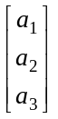，B=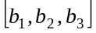，则AB=__________.

三、计算题（本大题共8小题，每小题6分，共48分）
16．求极限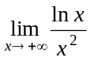.
17．求不定积分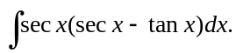
18．求微分方程ydy=xdx的通解.
19．设方程y²-2xy+9=0确定了隐函数y=y（x），求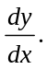
20．计算定积分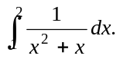
21．求由参数方程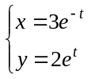，所确定的函数y=y（x）的一阶导数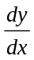及二阶导数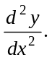
22．讨论函数y=x²-6x+8的单调性.
23．求解线性方程组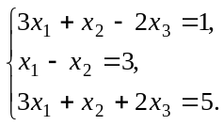

四、综合题（本大题共2小题，每小题6分，共12分）
24．求函数y=x⁴-8x²+2在闭区间[-1，3]上的最大值、最小值.
25．设平面图形由y=e^{x}，y=e，x=0所围成，求此平面图形的面积.

